**Pertemuan 6 : Database**

**Tugas 6 : Pemerintahan**

|  |  |
| --- | --- |
| **Nama / Nim** | **: Muhammad Farid Fadillah** |
| **Kelas** | **: A** |
| **Pengajar** | **: 2318116 ALRIZKY PUTRA DHANDI** |

* 1. **Tujuan**

1. Praktikan dapat memahami dasar – dasar database
2. Praktikan dapat mengimplementasikan database.
   1. **Alat dan Bahan**
3. Laptop/pc
4. Modul Praktikum Web 2024
5. TextEditor (Visual Studio Code / Sublime Text)
   1. **DFD Level 1**

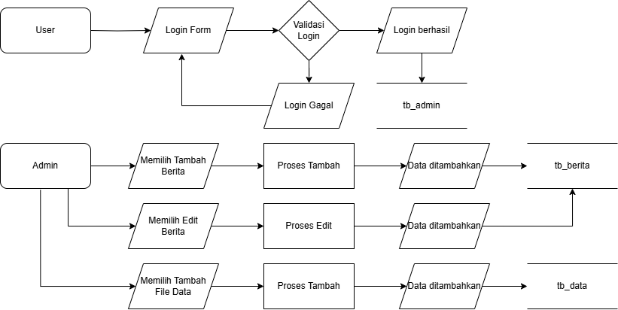

Gambar 5.1 Tampilan DFD Level 1

Analisa :

Diagram tersebut menggambarkan Data Flow Diagram (DFD) Level 1 untuk sistem login admin, dengan proses yang melibatkan validasi login, akses admin ke data berita dan file, serta pembaruan data di database. User berinteraksi dengan Login Form. Formulir login ini kemudian divalidasi melalui proses Validasi Login. Jika login berhasil, data disimpan di tabel tb_admin, sedangkan jika login gagal, proses akan kembali dan pengguna menerima respons login gagal. Setelah berhasil login, Admin dapat memilih untuk menambah berita (Memilih Tambah Berita) yang akan memicu Proses Tambah untuk memperbarui tabel tb_berita dengan data berita baru. Admin juga dapat memilih untuk mengedit berita (Memilih Edit Berita), yang akan memicu Proses Edit untuk memperbarui data yang ada di tabel tb_berita. Selain itu, admin bisa menambah data file (Memilih Tambah File Data) yang memicu Proses Tambah untuk memperbarui tabel tb_data dengan data file baru.

* 1. **Langkah-langkah**

1. Buat database baru pada phpmyadmin



Gambar 5.1 Tampilan Membuat Database

1. Buat tb_pengguna dengan id sebagai primary key dan ada column username dan password.

Gambar 5.2 Tampilan Membuat Tabel pengguna

1. Buat tb_news dengan id sebagai primary key dan juga ada column title , description dan link.

Gamba r 5.3 Tampilan Membuat Tabel News